БОЕВОЙ ЛИСТОК
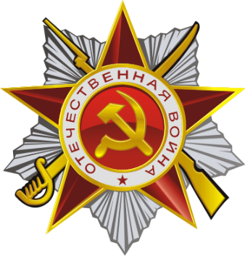
Конкурс чтецов «И помнит мир спасённый»
Жизнь в детском саду всегда интересна и насыщена. Она наполнена простыми и важными событиями, которые сменяя друг друга, переносят ребят в разные временные отрезки и дают им возможность ощутить и радость, и грусть, уверенность и переживание.
В рамках месячника оборонно-массовой и военно-патриотической работы в МКДОУ 20.02.2019года прошёл конкурс чтецов
«И помнит мир спасённый»
Лучшие чтецы от групп прочитали свои стихи о войне, о великой матушки России, а воспитанник подготовительной группы Середов Павел прочитал стихотворение о своей мечте стать офицером. Самые юные чтецы младшей группы прочитали стихи о России. Все ребята показали свои художественно-речевые данные.За что были награждены почетными грамотами .

